**Важнейшие достижения Института ядерных исследований Российской академии наук во 2 квартале 2022 года**

***Черные отскоки и остатки в дилатонной гравитации***

В рамках дилатонной гравитации построена модель с регулярными черными дырами, названными черными отскоками, которые испаряются по хокинговскому механизму, приближаясь к экстремальному состоянию с фиксированной массой. Исследована причинная структура классических решений и вычислены термодинамические величины: энтропия и температура черных отскоков. Температура и энтропия экстремальных отскоков оказывается равной нулю, поэтому их испарение замедляется при приближении к экстремальному состоянию, что можно интерпретировать как образование остатка. Показано, что остатки являются квазиклассически стабильными, но могут оказаться неустойчивыми в полном квантовом описании. Предложен сценарий испарения, в котором квантовые флуктуации разрушают горизонт событий. В этом случае унитарная эволюция сохраняется и проблема потери информации разрешается.

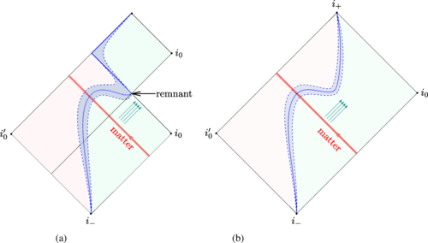Рис 1. Диаграммы Пенроуза для (а) испаряющегося черного отскока, сформированного из гравитационного коллапса материи в квазиклассическом приближении (б) предложенного сценария для распада остатка в конце испарения.

**Публикация:**

M. Fitkevich, Black bounces and remnants in dilaton gravity, Phys. Rev. D 105, 106027 (2022).

http://doi.org/10.1103/PhysRevD.105.106027

**Координатор работ: Фиткевич Максим Дмитриевич**

Тел: +7(962)947-0959

Эл. почта: fitkevich@phystech.edu

**ПФНИ** 1.3.3.1. «Физика элементарных частиц и фундаментальных взаимодействий».

***Дисформные преобразования метрики в скалярно-тензорных теориях со старшими производными и космологические сценарии без начальной сингулярности***

Исследована связь различных классов скалярно-тензорных теорий со старшими производными в лагранжиане (т.н. теорий Хорндески) с помощью дисформных преобразований метрики. Указанные теории имеют широкое применение в области построения моделей нестандартных режимов эволюции ранней Вселенной до горячей стадии, таких как Вселенная, испытывающая «отскок» или Вселенная, зародившаяся в результате генезиса. Ранее было обнаружено, что ряд подклассов теории Хорндески допускают построение космологического решения в виде отскока или генезиса, которые были бы полностью устойчивы на линеаризованном уровне, в то время как для других подклассов была доказана теорема, запрещающая существование такого типа решений. Исследованы свойства дисформных преобразований, которые, как предполагалось ранее, должны связывать две указанные группы подклассов теории Хорндески. Показано, что преобразование неизбежно содержит сингулярность в некоторый момент времени, что полностью согласуется с тем, что данные подклассы описывают разный набор физических процессов. Полученные новые результаты необходимы для исследования различных космологических моделей.

**Публикация:**

S. Mironov and V. Volkova, Stable nonsingular cosmologies in beyond Horndeski theory and disformal transformations, Int. J. Mod. Phys. A 37 no.14, 2250088 (2022).

[***doi:10.1142/S0217751X22500889***](https://www.worldscientific.com/doi/abs/10.1142/S0217751X22500889)

**Координатор работ: Волкова Виктория Евгеньевна**

Тел: +7(910)4371127

Эл. почта: [volkova.v.e@gmail.com](mailto:volkova.v.e@gmail.com)

**ПФНИ** 1.3.3.1. «Физика элементарных частиц и фундаментальных взаимодействий».

***Прецизионное измерение электрической и магнитной поляризуемостей протона***

Международной коллаборацией А2 на пучке линейно поляризованных фотонов ускорителя МАМИ (Германия) с участием ученых из ИЯИ РАН выполнены прецизионные измерения дифференциального сечения и спиновой асимметрии комптоновского рассеяния на протоне ниже порога рождения пи-мезонов [1]. В экспериментах использовалась криогенная жидководородная мишень и детектирующая система, состоящая из калориметров Crystal Ball и TAPS. Эксперимент был выполнен с лучшей в мире статистикой, что позволило извлечь из экспериментальных данных значения электрической и магнитной поляризуемостей протона αE1 и βM1 с беспрецедентной точностью (Рис. 1).

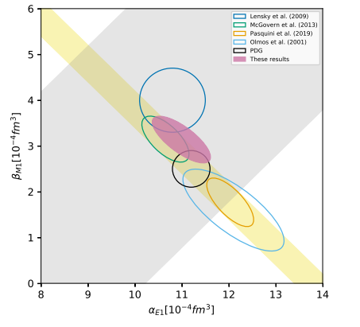

Рис. 1. Электрическая αE1 и магнитная βM1 поляризуемости протона, полученные

из различных экспериментов. Результаты данного эксперимента – фиолетовый овал.

**Публикация:**

E.Mornacchi et al. (A2 cjllaboration at MAMI). Measurement of Compton Scattering at MAMI for the Extraction of the Electric and Magnetic Polarizabilities of the Proton. Phys. Rev. Lett. **128**, 132503 (2022).

Коллаборация А2, автор из ИЯИ РАН: Г.М.Гуревич

***Координатор: Гуревич Григорий Манович***

тел.: 8(499)135-40-43

эл. почта: [gurevich@inr.ru](mailto:gurevich@inr.ru)

**ПФНИ** 1.3.3.1. Физика элементарных частиц и фундаментальных взаимодействий

***Исследование стратосферы с помощью мюонов космических лучей, регистрируемых детектором LVD под землей.***

Используя 24-летнюю серию данных российско-итальянского Детектора Большого Объема LVD (Гран Сассо, Италия) по наблюдению потоков мюонов в подземной лаборатории Гран-Сассо, обнаружены значительные вариации с периодами около 4 и 10 лет, связанные с изменчивостью температуры в нижних слоях стратосферы. Мы показали, что эти колебания характерны не только для района Гран-Сассо, но в больших масштабах присутствуют во всем Северном полушарии.

Анализ рядов потока мюонов выявляет также свидетельства суточных и месячных вариаций, особенно во время сильно изменчивого зимнего периода. Хотя такие кратковременные модуляции также обнаруживаются в рядах эффективной температуры, мы показываем, что вариации этих двух рядов приводятся к лучшему согласованию при рассмотрении только определенных слоев атмосферы в зависимости от конкретного события. Амплитуды многолетних вариаций значительно больше, чем ожидаемые на основе температурных модуляций.

Наше исследование показывает, что поток подземных мюонов можно использовать как мощное средство для изучения изменчивости стратосферной температуры вокруг тропопаузы.



Рис. 1. Процентные изменения суточного потока мюонов (a) и суточной эффективной температуры (b) в зависимости от времени. I0 = 3,35 ± 0,03 · 10-4 м-2 с-1 и T0 = 220,3 ± 0,5 К - среднесуточные значения потока и эффективной температуры, соответственно. Серые полосы представляют статистические погрешности. (d) Когерентность вейвлет-преобразования ряда мюона и эффективной температуры. Области с самой сильной (самой слабой) корреляцией представлены красным (синим) цветом соответственно. Полупрозрачная область представляет собой конус влияния, а черные кривые ограничивают область, в которой когерентность значительна при 95% у.д. Относительное фазовое соотношение показано стрелками: вправо — синфазно, влево — противофазно.

**Публикация:**

C. Taricco et al. (LVD Collaboration) «Exploration of the stratosphere with cosmic-ray muons detected underground» Phys. Rev. Research 4, 023226 – Published 21 June 2022. [DOI: 10.1103/PhysRevResearch.4.023226]

**Координатор: Агафонова Наталья Юрьевна**

тел.: 8(915)148-76-65

эл. почта: agafonova@inr.ru

**ПФНИ** 1.3.3.1. Физика элементарных частиц и фундаментальных взаимодействий

***Рассмотрено разложение по степеням конформной аномалии безмассовой квантовой хромодинамики (КХД) для 2 физических величин, характеризующих изучаемые в проводимых на ускорителях экспериментах процесс электрон-позитронной аннигиляции в адроны и реакцию рождения адронов при глубоко-неупругом рассеянии поляризованных лептонов на нуклонах.***

Данное разложение аналогично введенному в 2012 г А. Л. Катаевым и С.В. Михайловым (ЛТФ, ОИЯИ) представлению для вытекающей из рассмотрения треугольной аксиально-векторно-векторной функции Грина теоретической связи между двумя изучаемыми физическими величинами.

Показано, что применение изучаемого представления позволяет определить вплоть до 4-го порядка теории возмущений непосредственно в КХД без перехода к другим неподтвержденным экспериментаторами гипотетическим КХД- подобным теориям , таким как дополненной только мультиплетом безмассовых глюино аналогом суперсимметричной КХД, все элементы введенного в 2007 г С.В. Михайловым beta- разложения коэффициентов рядов теории возмущений для физических величин по мономам, содержащих коэффициенты ренорм-групповой бета-функции и независящие от них масштабно-инвариантные вклады.

Применение изучаемого разложения по степеням конформной аномалии позволило фиксировать аналитические выражения для 8 из 12 членов beta-представления из явно невычисленных пока вкладов 5-го порядка теории возмущений к измеряемым экспериментально характеристикам двух фундаментальных процессов, в которых тестируется существующая теория сильных взаимодействий –КХД. Показано, что следует исправить в опубликованном в литературе большом числе теоретических работ ряда зарубежных авторов для корректного теоретического использования бета-разложения в 4-м порядке теории возмущений КХД с целью более детального выявления теоретических неопределенностей параметров теории , ранее определенных при сравнении с экспериментальными данными для характеристик двух важных процессов, детально исследуемых в экспериментальных центрах Новосибирска, Китая и в международном центре ЦЕРН (Швейцария).

**Публикация:**

I.O.Goriachuk (MSU), A.L.Kataev (INR RAS) and V.S.Molokoedov (INR RAS, MSU and MIPT “The ${\rm{\bar{MS}}}$-scheme $\alpha_s^5$ QCD contributions to the Adler function and Bjorken polarized sum rule in the Crewther-type two-fold $\{\beta\}$-expanded representation” JHEP \textbf{05} (2022), 028

**Координатор: Катаев Андрей Львович**

тел.: 8(499)783-92-91

эл. почта: kataev@inr.ac.ru

**ПФНИ** 1.3.3.1. Физика элементарных частиц и фундаментальных взаимодействий